3.2.4 มาตรการหรือแนวทางการใช้น้ำมันเชื้อเพลิงในการเดินทางที่เหมาะสมกับสำนักงาน
3.2.4 (1) การสื่อสารผ่านสื่ออิเล็กทรอนิกส์
หน่วยงานได้มี ประกาศคณะวิทยาศาสตร์ เรื่อง มาตรการการประหยัดพลังงานและทรัพยากร คณะวิทยาศาสตร์ มีนโยบายในการจัดการสิ่งแวดล้อม การมุ่งสู่ สํานักงานสีเขียว โดยให้บุคลากรและนักศึกษาทุกคนมีส่วนร่วมในการจัดการด้านสิ่งแวดล้อม มีส่วนร่วมใน การใช้ทรัพยากรและพลังงานอย่างรู้คุณค่า มีแนวทางในการคัดแยกขยะอย่างเหมาะสม รวมถึงการเลือกใช้ วัสดุ อุปกรณ์ และเครื่องใช้สํานักงานที่เป็นมิตรกับสิ่งแวดล้อม นั้น เพื่อให้การต่าเนินการดังกล่าวเป็นไป ด้วยความ เรียบร้อย จึงประกาศมาตรการการประหยัดพลังงานและทรัพยากร คณะวิทยาศาสตร์
และได้มีการสื่อสารผ่านสื่ออิเล็กทรอนิกส์ เช่น การส่งหนังสือราชการที่แจ้งเวียนหน่วยงานต่างๆ ภายในมหาวิทยาลัยและการจัดส่งเอกสารต่าง ๆ ระหว่างหน่วยงานในรูปแบบอิเล็กทรอนิกส์ผ่านระบบ ERP ของมหาวิทยาลัย และแอพพลิเคชั่นไลน์ ในกลุ่มงานภายในคณะวิทยาศาสตร์
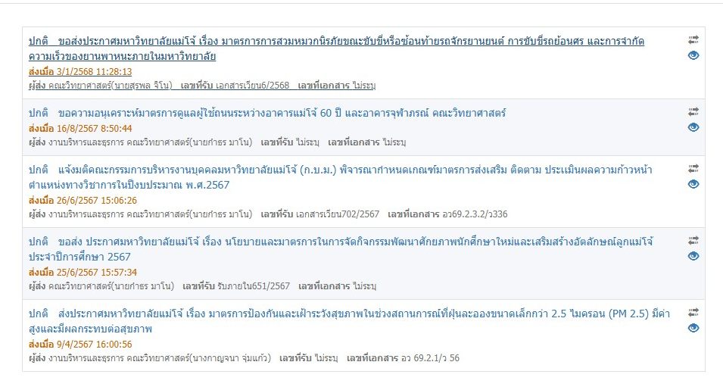
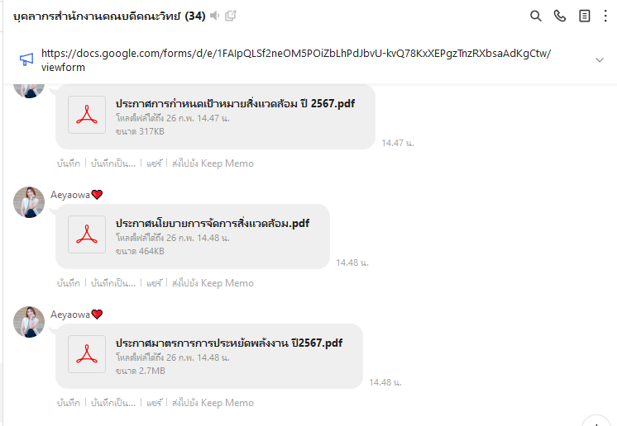

3.2.4 (2) มีการวางแผนการเดินทางง
มีการวางแผนการเดินทาง ทุกครั้งที่มีการขอใช้รถเดินทางไปประชุมหรือประสานงาน ระหว่างหน่วยงานภายนอก ถ้าเป็นเส้นทางเดียวกันจะเดินทางด้วยรถคันเดียวกัน
เช่น การออกไปประชาสัมพันธ์หลักสูตรคณะฯ จะมีการสำรวจการเดินทางบุคลกรผู้เข้าร่วมก่อนเพื่อรณรงค์ให้ใช้รถตู้คณะฯ ไปด้วยกัน คันเดียวกัน และการเข้าร่วมกิจกรรมของมหาวิทยาลัยก็ใช้รถคันเดียวกัน
และจะมีการจดบันทึกในตารางการใช้รถ แต่ละคัน และรายงานให้คณบดีทราบทุก ๆสิ้นเดือน
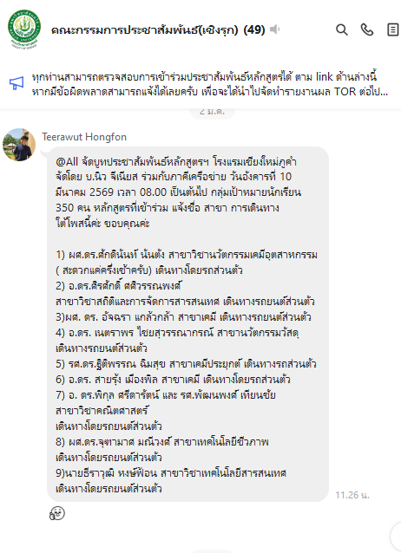



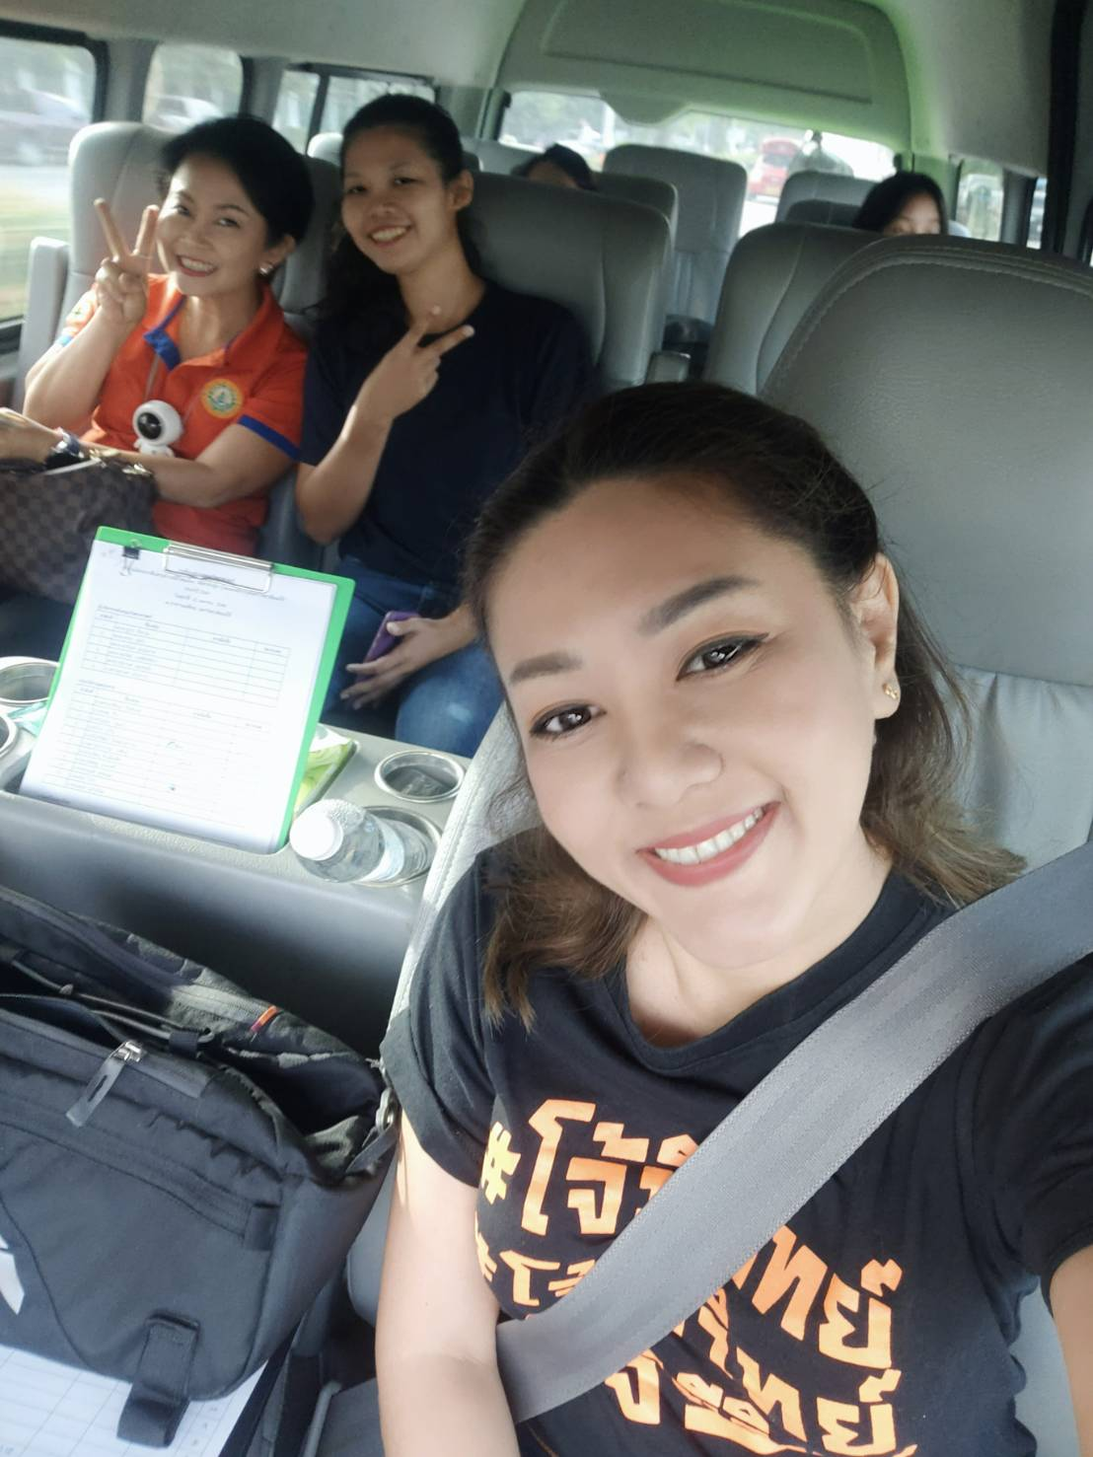

3.2.4 (3) การซ่อมบำรุงดูแลยานพาหนะ
คณะได้มีการนำรถทุกคัน ไม่ว่าจะเป็นรถตู้ รถบรรทุ รถจักรยานยนต์ รถจักรยาน เข้าตรวจสภาพตามระยะที่ศูนย์บริการอยู่เสมอ
ตัวอย่างเอกสารการซ่อมบำรุงดูแลรถตู้คณะ
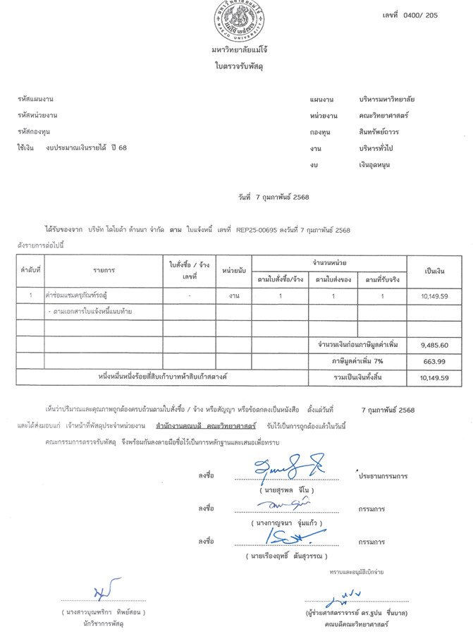
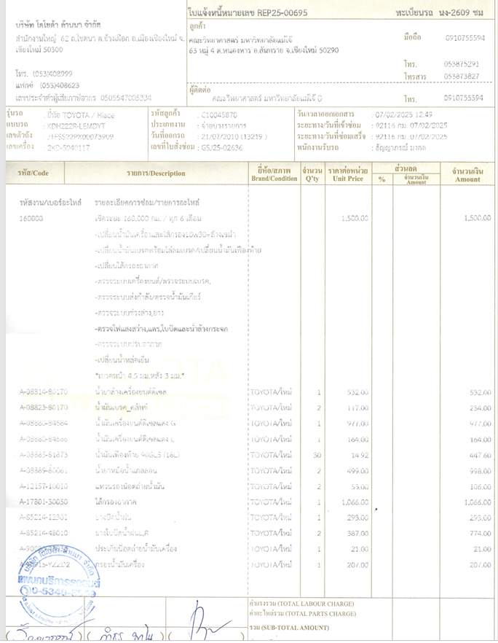
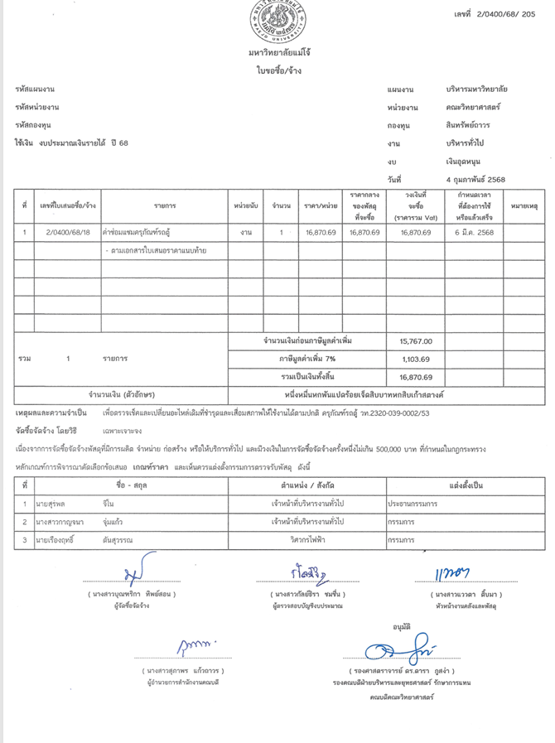

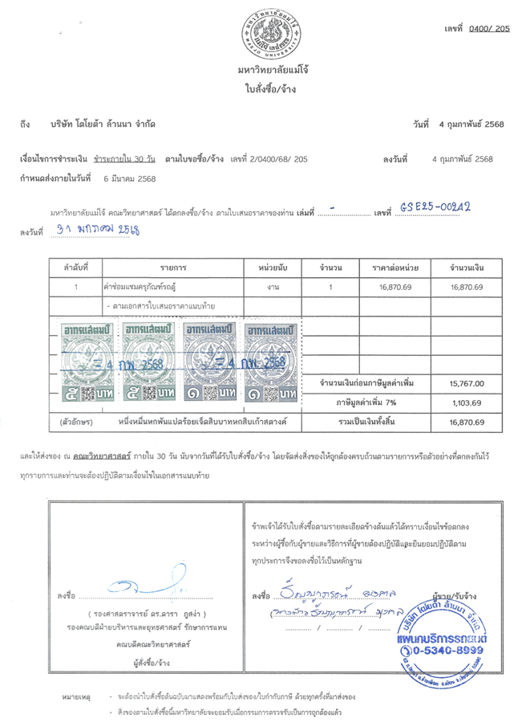

ตัวอย่าง การจดบันทึกในตารางการใช้รถตู้ในแต่ละเดือน
